# Sanjel.Common.Utilities

1. Impersonator 类中 WindowsIdentity , WindowsImpersonationContext 不支持

.NetFramework4.0 引用的库

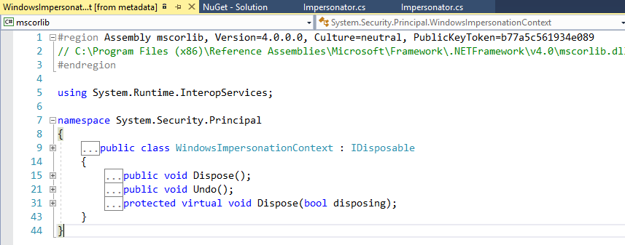

.NetStandard 对应的库System.Security.Principal.Windows，某些方法还不支持需要重构代码，并且此库只支持Windows上运行(Provides classes for retrieving the current Windows user and for interacting with Windows users and groups.)。考虑到当支持夸平台，此功能也应在其他平台上支持，所以此功能代码需要扩展重构。

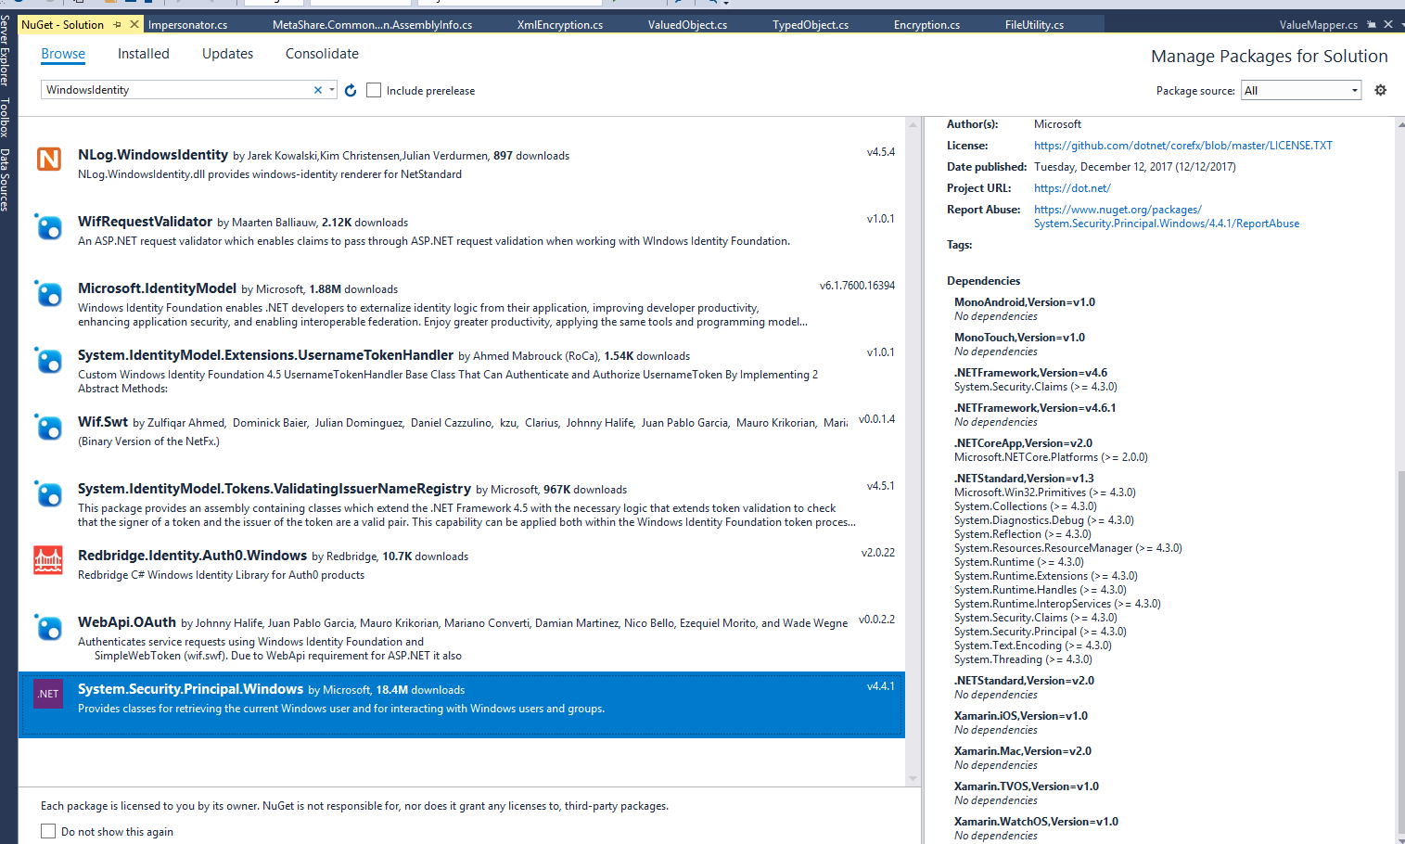

# Sanjel.Common.Foundation

1. 需要从NuGet安装System.Security.Cryptography.Xml ()库

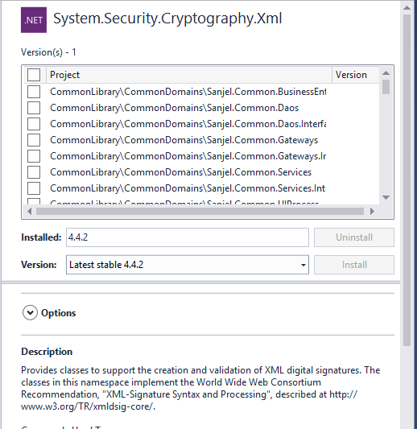

1. 需要从NuGet安装System.Configuration.ConfigurationManager (Provides types that support using configuration files.)库.

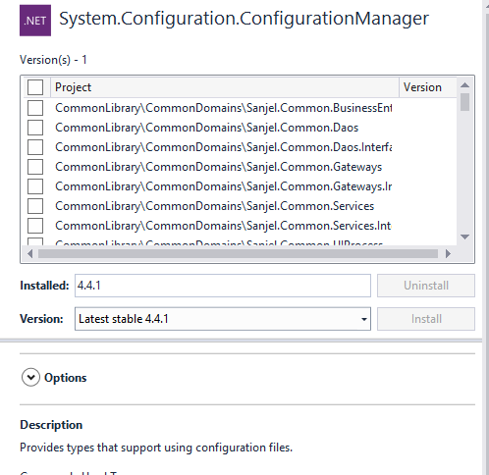

## 重构Session

将Session重构至NetStandard2.0，首先需要从Nuget安装Microsoft.AspNetCore.Http.Abstractions，并需要扩展实现Session机制

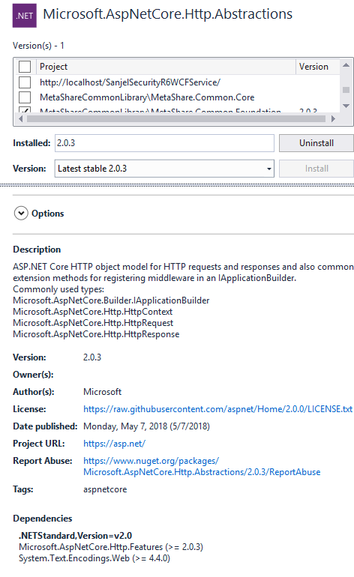

# Sanjel.Common.Core

1. 由于Controller 依赖了System.Windows.Forms的类型，NetStandard不支持System.Windows.Forms，所以无法迁移到NetStandard，导致Exceptions包下的依赖于Controller类不能迁移，Utilities里依赖于Exceptions 大多数类TypeDescriptor相关类无法迁移。所以Sanjel.Common.Core大量的类还是Framework版本的。

## ~~重构Controller~~

重构Controller对System.Windows.Forms.Cursor的依赖，

将原来代码重构成虚方法OnTaskBegin()，继承的子类需要重写此方法，

将原来代码重构成虚方法OnTaskEnd()，继承的子类需要重写此方法。

下图为重构前后的对比

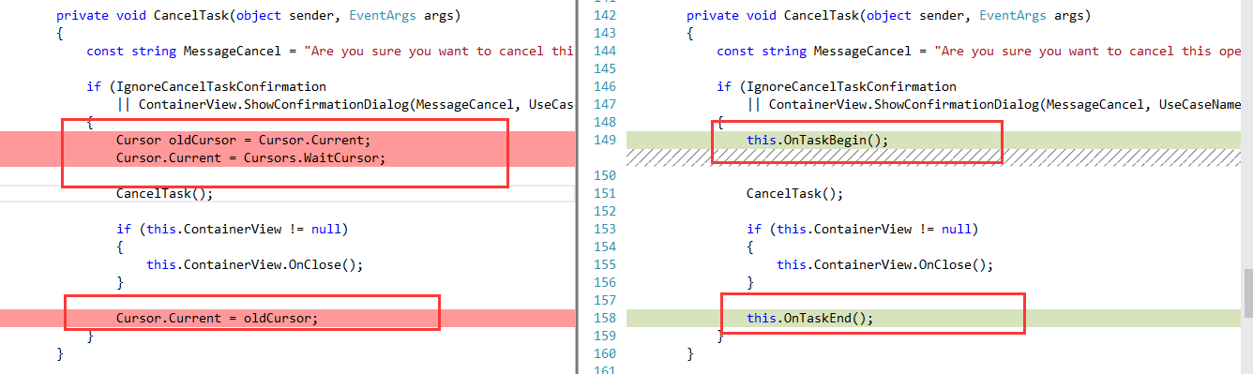

上图为Controller

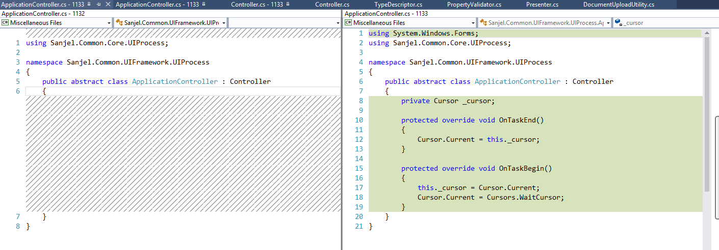

上图为ApplicationController

# Sanjel.Common.ServiceModel

## 从Nuget安装 System.Data.SqlClient

从Nuget安装 System.Data.OracleClient



由于System.Data.OracleClient只支持NetStandard2.0，如果还需要支持Framework，则需要条件编译，Framework使用支持Framework的System.Data.OracleClient.dll

即，当一个 Class Library项目需要支持不同的平台，比如需要同时支持 .NET Framework 4.6.1和.netstandard2.0，而这个Class Library项目依赖的dll不能同时支持不同的TargetFramework时，针对正这种情况需要针对不同的TargetFramework引用不同的dll。如下图

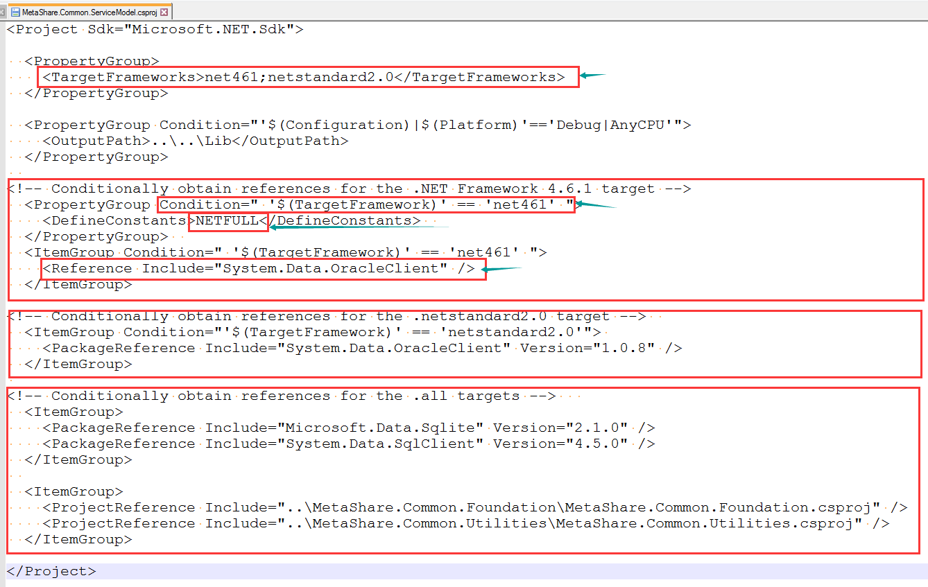

<https://blog.csdn.net/starfd/article/details/78839704>

从Nuget安装 Microsoft.Data.Sqlite



# SanjelSecurityR6WCFService

编译报错

由于branch中SanjelSecurityR4WCFService的Debug的路径依然是Trunk的路径，如下图，

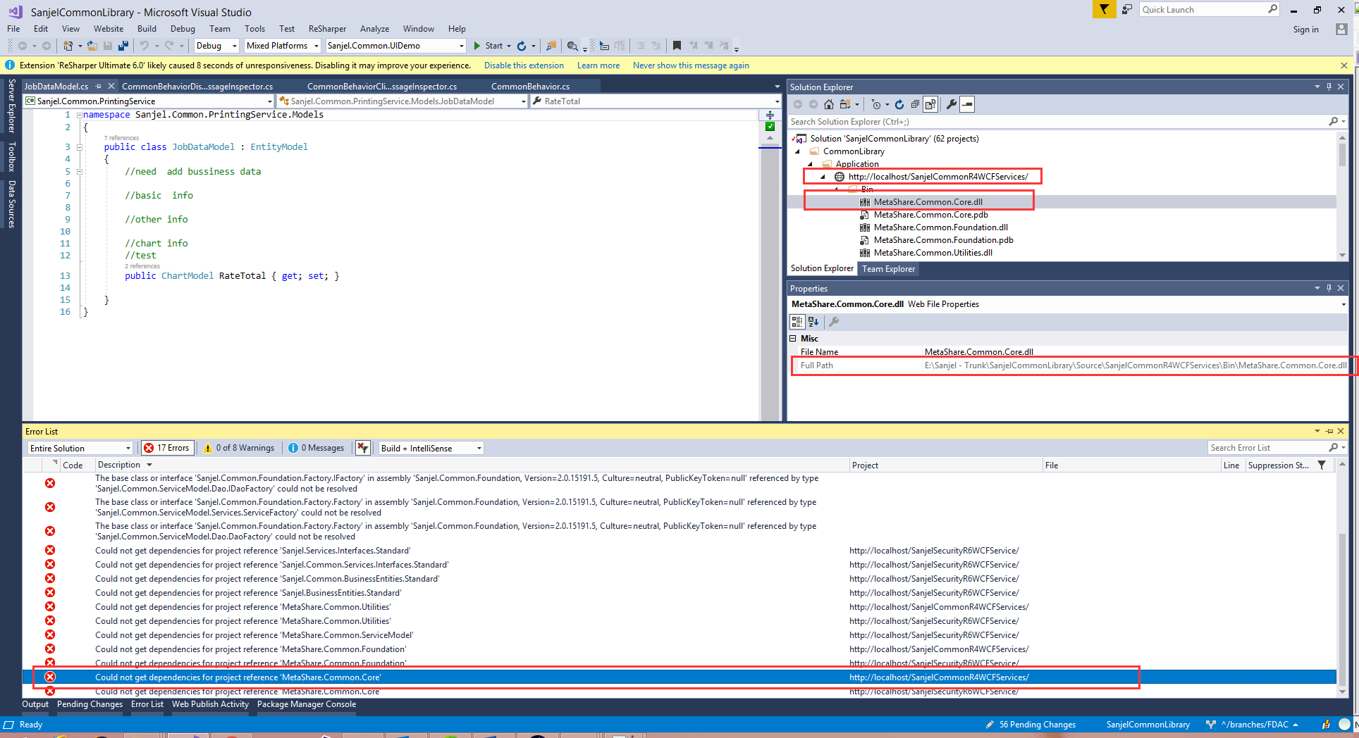

解决 ：

将branch中SanjelCommonLibrary.sln打开编辑

将下图标记的路径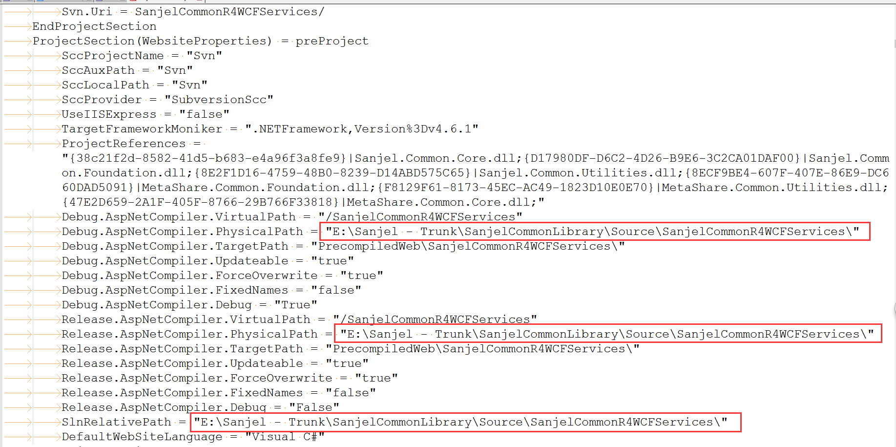

改为下图标记的路径

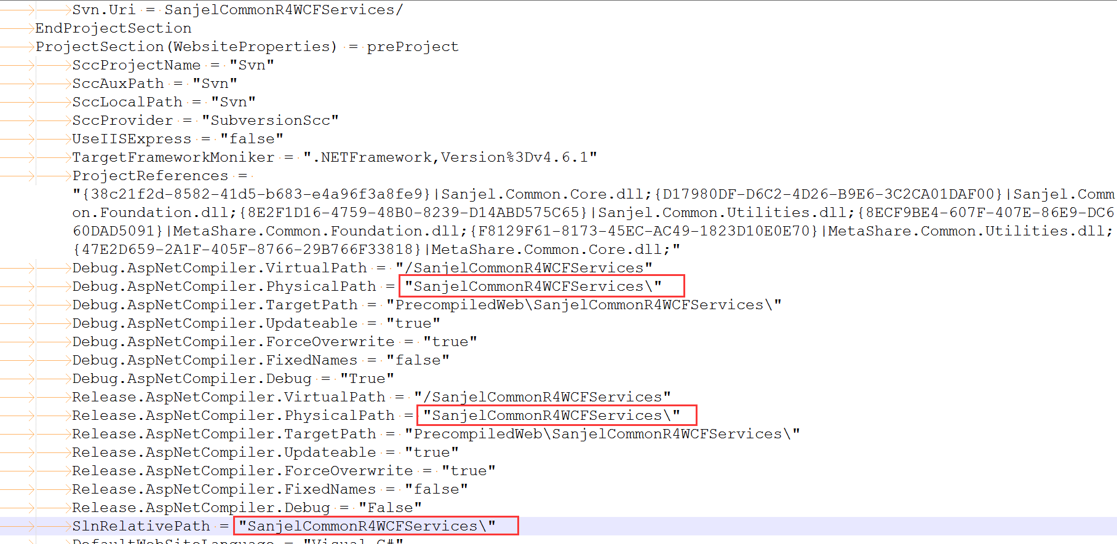

1.

